**Documento de requerimientos de software**

Los requerimientos se describen teniendo en cuenta que los interesados (el negocio) es el gobierno de Chicago. Siendo el gobierno estatal local el principal interesado, los usuarios a quienes va el producto que se desarrollará son los estudiantes de la universidad de Chicago que llegan nuevos a la ciudad.

1. **Requerimientos de negocio**
   * Para que la ciudad de Chicago sea más atractiva para los nuevos visitantes, el gobierno federal de Illinois en su seccional de Chicago debe proveer alojamiento un 10% más barato que el promedio.
   * Para que más estudiantes nuevos venga a la ciudad de Chicago, el gobierno local de Chicago debe hacer visibles las mejores ofertas para alquiler de casa.
   * Para que se disminuyan los delitos en la ciudad de Chicago, el gobierno local de Chicago debe hacer que las personas residan o alquilen habitación en lugares con bajos índices de criminalidad.
   * Para asegurar un buen nivel de vida a los nuevos ciudadanos de Chicago, el gobierno local debe hacer visible las estaciones locales de policía.
   * Para que los nuevos ciudadanos disfruten la ciudad con el mejor clima, el gobierno local de Chicago debería ofrecer pronósticos del clima.
2. **Requerimientos de usuario**
   * Como estudiante que llego a la ciudad de Chicago, puedo ubicar globalmente las estaciones de policía de Chicago para así escoger una casa segura.
   * Como estudiante y ciudadano temporal de la ciudad de Chicago, puedo ver globalmente y fácilmente la distribución de las locaciones de los delitos sucedidos en la ciudad de Chicago para así escoger una residencia segura.
   * Como estudiante que llega a la ciudad de Chicago, puedo escoger varias residencias y luego automáticamente mediante la aplicación escoger la mejor casa en términos de seguridad a la redonda para facilitar mi búsqueda de la mejor residencia.
   * Como estudiante que llega a la ciudad de Chicago, puedo obtener información sobre el clima de la estación más cercana a la resistencia seleccionada para ver el comportamiento del clima de la residencia seleccionada.
   * Como estudiante que llega a la ciudad de Chicago, puedo obtener la información asociada sobre las casas que he seleccionado para formalizar el proceso de arrendamiento fácilmente.
   * Como estudiante que llega a la ciudad de Chicago, puedo seleccionar la mejor residencia de todas las disponibles en términos de seguridad, para así facilitar mi proceso de búsqueda.
3. **Requerimientos: Casos de uso**
   * Seleccionar residencia.
   * Escoger la mejor residencia de todas.
   * Trabajar con datos offline.
   * Obtener información sobre la residencia.
   * Escoger la mejor residencia de la selección.
   * Mostrar información sobre el clima.

**Especificaciones casos de uso**

Nombre: **Seleccionar residencia**

Creado por: Juan Camilo Flórez Vanegas

Actor primario: Estudiante

Descripción: El estudiante que está buscando la mejor opción para arrendar una casa, escoge en un mapa de interactivo de la ciudad de Chicago las opciones de arrendamiento que le interesa baso en la información gráfica que provee el mapa y el gráfico de dispersión.

Disparador: El estudiante desea usar la aplicación.

Precondiciones:

* El estudiante conoce el URL de la aplicación
* El estudiante conoce la dinámica de un mapa interactivo de Internet
* El estudiante leyó la pequeña descripción de la aplicación que se encuentra debajo del gráfico de dispersión.

Postcondicones:

* El estudiante conoce las dos mejores opciones para arrendar

Flujo normal:

1. El estudiante espera 1 segundo mientras la aplicación carga la información sobre seguridad y habitaciones para arrendar disponibles. **A**
2. El estudiante selecciona las mejores opciones de arrendamiento (etiquetas verdes) del mapa. **B**
3. Cuando el estudiante haya seleccionado sus opciones de arrendamiento, pulsa alguno de los botones ubicados en la parte superior de la aplicación para obtener las dos mejores opciones. **D**
4. El estudiante puede en cualquier momento deshacer la selección actual.
5. El estudiante revisa las estadísticas del clima asociadas a cada mejor opción. Estas estadísticas se encuentran en la parte inferior de la página. **C**
6. El estudiante obtiene del gráfico de dispersión o de la sección de estadísticas el teléfono para contactarse y formalizar el proceso de arrendamiento. **E**

Flujo Alternativo:

1. La aplicación se demora en cargar o no carga:
   1. Escoger trabajar con la versión *offline* de los datos, en la parte superior de la página.
2. No es posible realizar selecciones en el mapa interactivo:
   1. Asegurase de estar en el zoom correcto del mapa.
   2. Sólo pueden ser seleccionadas las etiquetas verdes.
   3. Recargar la página.
3. No se genera ninguna opción de arrendamiento óptima
   1. Asegurarse que la aplicación a tomado la selección del estudiante.
   2. Las casas seleccionadas probablemente ya no están disponibles para arrendar.
4. La aplicación no arroja estadísticas del clima en alguna de las mejores opciones:
   1. No hay alguna estación del clima lo suficientemente cerca para generar estadísticas.
   2. Intentar con una ubicación cercana.
5. No hay teléfonos disponibles.
   1. El arrendador no asoció ningún teléfono en la base de datos principal.
   2. Intentar con otras opciones de arrendamiento.
6. **Requerimientos: Historias de usuario**
   * Como estudiante que llega a la ciudad de Chicago, puedo seleccionar residencias o habitaciones para rentar para luego escoger la mejor.
   * Como estudiante que llega a la ciudad de Chicago, puedo usar la aplicación con datos *offline* para obtener información que brinda la aplicación rápidamente.
   * Como estudiante que llega a la ciudad de Chicago, puedo obtener información sobre el clima asociada a la mejor habitación de alquiler seleccionada para así poder conocer la dinámica del clima en esa ubicación.
   * Como estudiante que llega a la ciudad de Chicago, obtengo información de la peor habitación que puedo arrendar en términos de seguridad para poder comprar las opciones que tengo.
   * Como estudiante que llega a la ciudad de Chicago, obtengo las dos mejores ubicaciones de todas basado en dos criterios de seguridad diferentes para tener dos alternativas.
   * Como estudiante que llega a la ciudad de Chicago, puedo conocer la distancia lineal de las residencias que puedo arrendar a la universidad de Chicago para elegir visualmente la más cercana.
   * Como estudiante que llega a la ciudad de Chicago, puedo obtener las residencias que puedo arrendar que están más cercanas a la universidad para escoger cual me conviene más en términos de seguridad y de distancia.
7. **Wireframes y mockups**

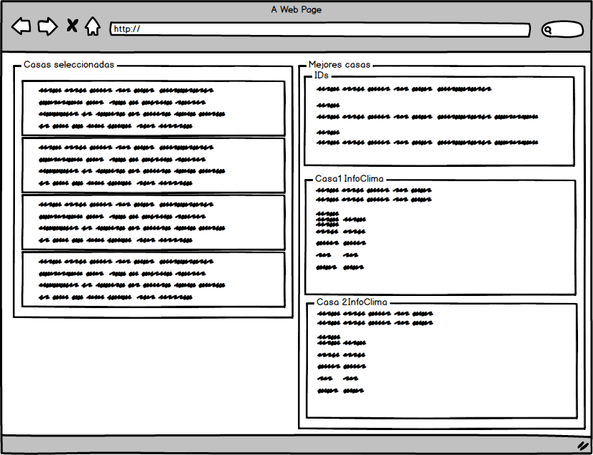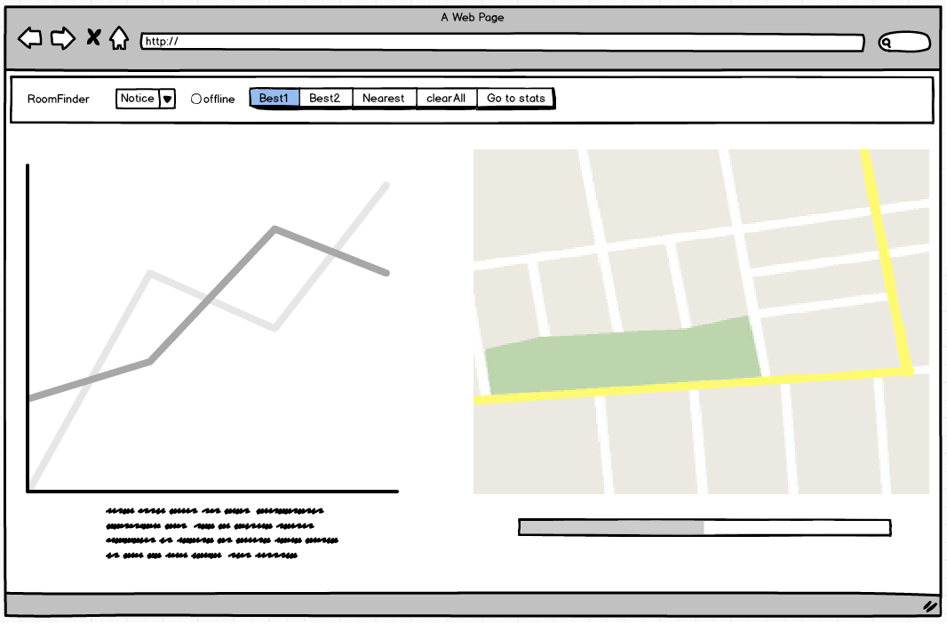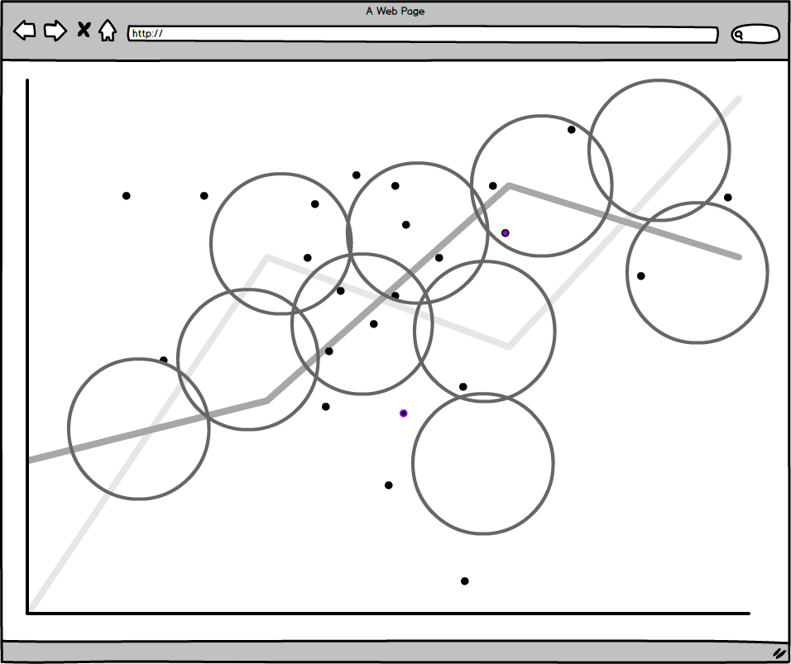

1. **Requerimientos no funcionales**
   * Usabilidad: Todos los botones o formas de interacción de la aplicación deberán estar en la parte superior (barra de navegación) para facilitar el aprendizaje del uso de la aplicación.
   * Rendimiento: La aplicación deberá tener una opción para usar los datos precargados (*offline*) que vienen en la aplicación.
   * Seguridad: La aplicación no deberá solicitar información de ningún tipo a sus usuarios.
   * Disponibilidad: La aplicación debe estar disponible en un 90% en especial en la temporada de vacaciones o una semana antes del inicio normal de las actividades en la universidad de Chicago.
   * Robustez: Si la aplicación en modo *online* se demora mucho en cargar, deberá poderse seleccionar el modo *offline* en cualquier momento.